ÍNDICE

Trator - Tractor

JOHN DEERE 3
MASSEY 5
VALTRA 18

Pulverizador
Jacto 23

IMAGEM/Imagem | REF./Referência | Cód. OEM | NOME/Nombre | DESCRIÇÃO/Descripción | APLICAÇÃO/Aplicación
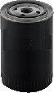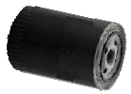 | Z949 | AR58956 T19044 T19044T | FILTRO DE OLEO/  Filtro de Óleo | ALTURA/Altura: 134mm  Ø Ext.: 93mm  ROSCA/Rosca: 13/16''-16 UNS-2B | 1010, 1020, 1120, 1520, 2020, 2120, 2420, 2520, 3120, 5220, 5320, 820, 920, 2400, 2440, 2640, 2840, 2940, 2150, 2255, 2750, 2950, 2270, 2280, 1030, 1130, 1530, 1630, 1830, 2030, 2130, 3030, 3130, 3430, 4030, 830, 930, 3100, 3300, 3110, 1040, 1140, 1640, 1840, 2040, 2140, 2240, 3040, 3140, 3340, 3640, 840, 940, 1350, 1550, 1750, 1850, 1950, 2250, 2350,  2450, 2550, 2650, 2850, 3050, 3150, 3350, 3650, 4050, 5300,  5500, 5303, 5403, 5105, 5205, 5210, 5310, 5220, 5320, 2155,  2755, 3055, 3155, 3255, 6100, 6200, 6200 L, 6300, 6300 L,  6400,6400 L, 6506, 6600, 6800, 6900, 6602, 7600, 7700, 7610, 9400, 484, 7440, 7445, 9900, 9910, 9920, 9930, 5200, 5400, 7450, 3830, 6500, 6500 L, 3200, 3400, 4400, 4500, 2355, 2555, 2955, 820, 952, 955, 965, 970, 975, 985, 1032, 1040V,1042, 1052, 1055, 1065, 1068, 1072, 1075, 1085, 1140V, 1155, 1157, 1158, 1166, 1169, 1174, 1177, 1450CWS, 1630VU, 1640F, 2030OU, 2040F, 2054, 2254, 2355N, 2630, 2855N, 4425, 4435, 5300N, 5310N, 5320N, 5400N, 5500N, 930VU, 95, 950
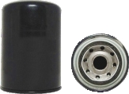 | 950 | RE518977, RE519626 | FILTRO DE OLEO/  Filtro de Óleo | ALTURA/Altura: 137mm  Ø Ext.: 93mm  ROSCA/Rosca: M24 x 1.5 - 6H' | 5045D, 5045E, 5055D, 5055E, 5065E, 5075E, 5103, 5203, 5303, 5403, 5503
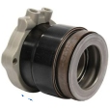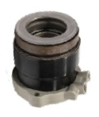 | Z951 | AL120028, AL66088 | ROLAMENTO DE LIBERACAO DA EMBREAGEM/  Cojinete de Liberación da Embrague | ALTURA/Altura: 106,5mm  Ø Int.: 46,5mm  ROSCA DE ENTRADA/  Rosca de entrada: M10 x 1  ROSCA DE SAÍDA/  Rosca de salida: M12 x 1 | 2650, 2850, 3050, 3350, 3650, 3840, 6000, 6100, 6200, 6300, 6400, 6600, 6800, 6900, 8000, 8050, 8100, 8150, 8200, 8400, 8450, 8550, 750, N101, N111, N91, 3640, 2650, 2850, 3050, 3350, 3650
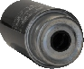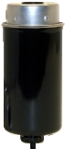 | Z952 | RE529643, RE536193 | SEPARADOR DE ÁGUA DE  COMBUSTIVEL/  Divisor de Agua de Combustible | ALTURA/Altura: 197mm  Ø Ext.: 84mm  Ø Int.: 22mm | 110, 115, 1450CWS, 1450WTS, 1470, 1550CWS, 1550S, 1550WTS, 1570, 1654, 1854, 2054, 210, 210LJ, 215, 2204, 230, 344J, 5085M, 5095M, 5095MH, 5105M, 5105ML, 6100D, 230, 344J, 5085M, 5095M, 5095MH, 5105M, 5105ML, 6100D, 6530 PREMIUM, 6630, 6630 PREMIUM, 6830, 6930, 7130, 6530 PREMIUM, 6630, 6630 PREMIUM, 6830, 6930, 7130,  PREMIUM, 7330, 7330 PREMIUM, 7430 PREMIUM, 7460, 748, 9470STS, 9540i WTS, 9560i WTS, 9560STS, 9570STS, 9580i WTS, A400, C100, C110, C230, D450, R450, S540, S540STS, S550, S550STS, T550, W210, W540, W550, W650, W80, Y110, Y115, Y210, Y215

IMAGEM/Imagem | REF./Referência | Cód. OEM | NOME/Nombre | DESCRIÇÃO/Descripción | APLICAÇÃO/Aplicación
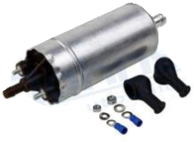 | Z953 | RE515877 | BOMBA DE INJECAO ELETRICA/  Bomba de  Inyección Eléctrica | FLUXO/Fluzo: 125 l/h  PRESSÃO/Presión: 3 bar  TENSÃO/Tensión: 12V  CORRENTE/Corriente: 6,5A | 5620, 5720, 5820, 6425, 5215, 5315, 5415, 5515, 5615, 5620, 5625, 6215, 6415, 6020, 6120, 6220, 6320, 6420, 6520, 6620, 6820, 6920, 6225, 6425, 6525, 7530 Premium, 6130, 6230, 6330, 6430, 6530, 6630, 6830, 6930, 7220, 7320, 7420, 7520, 7130, 7230, 7330, 5720, 5820
IMAGEM/Imagem | REF./Referência | Cód. OEM | NOME/Nombre | DESCRIÇÃO/Descripción | APLICAÇÃO/Aplicación
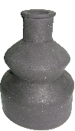 | Z571 | 1678565 | CAPA PROTETORA/  Capa Protectora
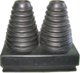 | Z573 | 020312 | CAPA PROTETORA/  Capa Protectora Doble
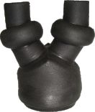 | Z580 | 022008 | TAPA PÓ Y/  Tapa Polvo Y
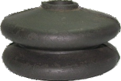 | Z582 | 180579 | GUARDA PÓ DA ALAVANCA/  Guardería del Polvo Palanca
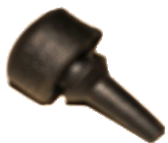 | Z583 | 180.673 / 61135 | AMORTECEDOR DO CAPÔ/  Amortiguador del Capucha
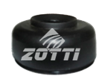 | Z585 | 180980 | CAPA PROTETORA HIDRÁULICO/ Capa Protectora Hidráulico
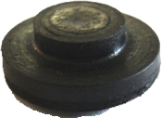 | Z586 | 70920080 | ARRUELA VEDAÇÃOTPA /Arandela Sellador TPA
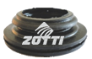 | Z588 | 2801323 | GUARDA PÓ/ Guarda Polvo
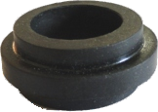 | Z589 | 70730019 | VEDADOR DO BICO  INJETOR/ Sellador del Bico Inyector
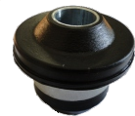 | Z592 | 021422  0875000 | COXIM PLATAFORMA/  Cojín Plataforma
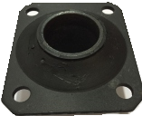 | Z594 | 3715926M1  3909594M1  3712693M1 | COXIM DA CABINE/  Cojín de la Cabina
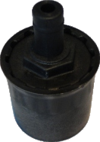 | Z700 | 6238406M1 | CJ. RESPIRO/  CJ. Descanso

IMAGEM/Imagem | REF./Referência | Cód. OEM | NOME/Nombre | DESCRIÇÃO/Descripción | APLICAÇÃO/Aplicación
 | Z701 | 6208819M91 | C.J MANIPULO VERMELHO/  C.J Manipulo Rojo
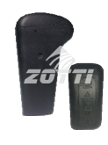 | Z702 | 3612962M1 | MANIPULO/  Manipulo
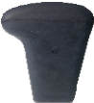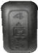 | Z703 | 3612963M1 | SÍMBOLO DE BORRACHA/  Símbolo de Hule
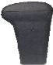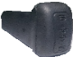 | Z704 | 3612964M1 | SÍMBOLO DE BORRACHA/  Símbolo de Hule
 | Z705 | 3715491M91 | MANIPULO/  Manipulo
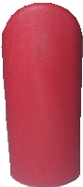 | Z706 | 3715492M91 | CJ. MANIPULO/  CJ. Manipulo
 | Z707 | 371593M91 | CJ. MANIPULO/  CJ. Manipulo
 | Z708 | 6200649M1 | MANIPULO ALAV. IPTO/Manipulo Alav. Ipto
 | Z709 | 6200648M2 | COXIM DA CABINE/  Cojín de la Cabina
 | Z710 | 6274870M1 | CJ. RESPIRO/  CJ. Descanso
 | Z711 | 6274871M1 | C.J MANIPULO VERMELHO/  C.J Manipulo Rojo
 | Z712 | 6273769M1 | MANIPULO/  Manipulo

IMAGEM/Imagem | REF./Referência | Cód. OEM | NOME/Nombre | DESCRIÇÃO/Descripción | APLICAÇÃO/Aplicación
 | Z713 | 6237536N1 | MANIPULO/  Manipulo
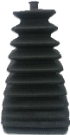 | Z714 | 069845P1 | FECHAMENTO BORRACHA/  Cierre Hule
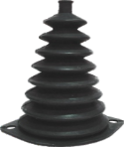 | Z715 | 069915P1 | FECHAMENTO BORRACHA/  Cierre Hule
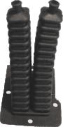 | Z716 | 069967P1 | FECHAMENTO BORRACHA/  Cierre Hule
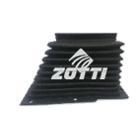 | Z717 | 069989P1 | MANIPULO/  Manipulo
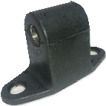 | Z718 | 6236524M91 | C.J COXIM ESPELHO  /Cojín Espejo
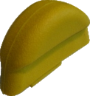 | Z719 | 6219376M1 | MANIPULO/  Manipulo
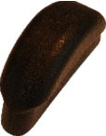 | Z720 | 6219605M1 | MANIPULO/  Manipulo
 | Z721 | 3410450M1 | MANIPULO/  Manipulo
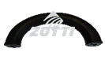 | Z722 | 6236938M1 | PEGA - MÃO/  Coger Mano
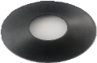 | Z723 | 3589016M1 | VEDADOR/  Sellador
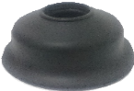 | Z725 | 6218675M1 | COLAR/ Collar

IMAGEM/Imagem | REF./Referência | Cód. OEM | NOME/Nombre | DESCRIÇÃO/Descripción | APLICAÇÃO/Aplicación
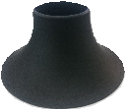 | Z726 | 067389P1 | VEDANTE PRE - FILTRO/  Sellante Pre - Filtro
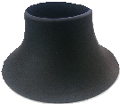 | Z727 | 067391P1 | VEDANTE PRE - FILTRO/  Sellante Pre - Filtro
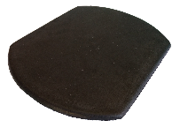 | Z728 | 067394P1 | TAMPÃO/Enchufe
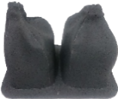 | Z729 | 6236441M91 | ALAVANCA DE  MARCHA/  Palanca de Cambios Marzo
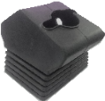 | Z730 | 6215043M1 | COIFA/  Coña
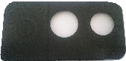 | Z731 | 6220336M1 | FECHAMENTO  ALAVANCA/ Cierre de la Palanca
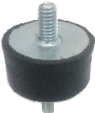 | Z732 | 6226263M1 | COXIM/Cojín
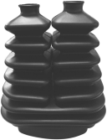 | Z733 | 49175 | VEDAÇÃO PROTEÇÃO  ALAVANCAS  /Embalaje Protector Palancas
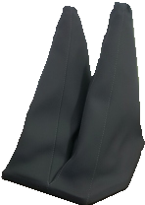 | Z734 | 060003N1 | COIFA/ Coña
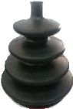 | Z735 | 024380P1 | PROTETOR BORRACHA/  Protector Hule

IMAGEM/Imagem | REF./Referência | Cód. OEM | NOME/Nombre | DESCRIÇÃO/Descripción | APLICAÇÃO/Aplicación
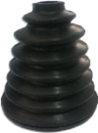 | Z736 | 024861P1 | Protetor Borracha Alavanca
 | Z737 | ACW0886540 | MANIPULO/  Manipulo
 | Z738 | 6314405M1 | MANIPULO/  Manipulo
 | Z739 | 6304116M1 | MANIPULO/  Manipulo
 | Z740 | PROTÓTIPO | MANIPULO/  Manipulo
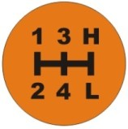 | Z741 | 6288668M1 | MANIPULO/  Manipulo
 | Z742 | 6294355M91 | MANIPULO/  Manipulo
 | Z743 | 6285986M1 | MANIPULO/  Manipulo
 | Z744 | 6234500M1 | MANIPULO/  Manipulo
 | Z745 | 6234501M1 | MANIPULO/  Manipulo
 | Z746 | 6234502M1 | MANIPULO/  Manipulo

IMAGEM/Imagem | REF./Referência | Cód. OEM | NOME/Nombre | DESCRIÇÃO/Descripción | APLICAÇÃO/Aplicación
 | Z747 | 6234503M1 | MANIPULO/  Manipulo
 | Z748 | 6234504M1 | MANIPULO/  Manipulo
 | Z749 | 6234505M1 | MANIPULO/  Manipulo
 | Z750 | 6234506M1 | MANIPULO/  Manipulo
 | Z751 | 6234507M1 | MANIPULO/  Manipulo
 | Z752 | 6234508M1 | MANIPULO/  Manipulo
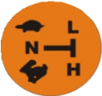 | Z753 | 6234509M1 | MANIPULO/  Manipulo
 | Z754 | 6234510M1  6234515M1 | MANIPULO/  Manipulo
 | Z755 | 6234511M1  6234516M1 | MANIPULO/  Manipulo
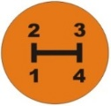 | Z756 | 6234514M1 | MANIPULO/  Manipulo
 | Z757 | 6234517M1 | MANIPULO/  Manipulo
 | Z758 | 6234518M1 | MANIPULO/  Manipulo

IMAGEM/Imagem | REF./Referência | Cód. OEM | NOME/Nombre | DESCRIÇÃO/Descripción | APLICAÇÃO/Aplicación
 | Z759 | 6234519M1 | MANIPULO/  Manipulo
 | Z760 | 6225907M1 | MANIPULO/  Manipulo
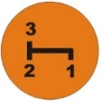 | Z761 | 6228507M1 | MANIPULO/  Manipulo
 | Z762 | 6225905M1 | MANIPULO/  Manipulo
 | Z763 | 6225906M1 | MANIPULO/  Manipulo
 | Z764 | 6226600M1 | MANIPULO/  Manipulo
 | Z765 | 6226601M1 | MANIPULO/  Manipulo
 | Z766 | 065924P1 | MANIPULO/  Manipulo
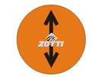 | Z767 | 6234587M1 | MANIPULO/  Manipulo
 | Z768 | 6265528M1 | MANIPULO/  Manipulo
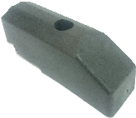 | Z775 | 6272334M1 | GUIA CAPUZ/  Guía Capucha

IMAGEM/Imagem | REF./Referência | Cód. OEM | NOME/Nombre | DESCRIÇÃO/Descripción | APLICAÇÃO/Aplicación
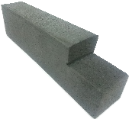 | Z776 | 6280660M1 | VEDAÇÃO RADIADOR/  Sello Radiador
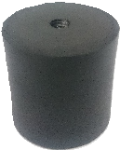 | Z777 | 6205900M1 | ARRUELA BORRACHA  /Arandela Hule
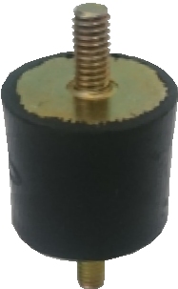 | Z778 | 6201714M1 | COXIM/ Cojín
 | Z779 | 28980671 | Sanfona
 | Z780 | 401741M1 | Capa de Borracha
 | Z781 | 3319165M2 | Sanfona
 | Z783 | 9110128#01 | Junta unificada
 | Z784 | 28380031 | Sanfona
 | Z785 | 046940P1 | Amortecedor
 | Z786 | 4286734M2 | Tirante
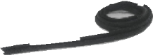 | Z787 | 6288410M1 | GALÃO PAINEL MINI CAPUZ/  Galón Panel Mini Capucha
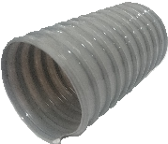 | Z788 | 71393948 | MANGUEIRA/  Manguera
 | Z789 | 28751796 | Proteção Sanfona
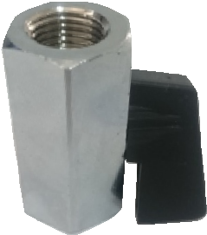 | Z790 | 6220195M1 | VÁLVULA ESFERA/  Válvula Esfera
 | Z791 | 065108T1 | Protetor do Farol

IMAGEM/Imagem | REF./Referência | Cód. OEM | NOME/Nombre | DESCRIÇÃO/Descripción | APLICAÇÃO/Aplicación
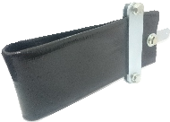 | Z792 | 6 2 8 8 813M91 | CJ SUPORTE MANGUEIRAS CANELAS/  CJ Soporte Mangueras Canelas
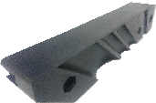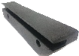 | Z793 | 060918P1 | BRAÇADEIRA/  Abrazadera
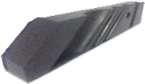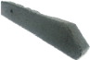 | Z794 | 060919P1 | BRAÇADEIRA/  Abrazadera
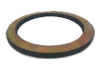 | Z795 | 74413047 | CJ MONT. ARRUELA/  CJ. Mont. Arandela
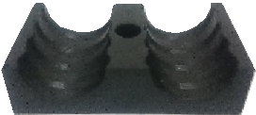 | Z796 | 033212P1 | BRAÇADEIRA/  Abrazadera
 | Z797 | 049195P1 | Proteção Alav. 18 V
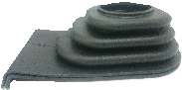 | Z798 | 049105T1 | PROTEÇÃO DE BORRACHA/Protector Hule
 | Z799 | 3800373M1 | Tampa Capuz
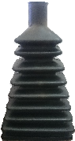 | Z800 | 067417P2 | COIFA ALAVANCA /  Coña Palanca
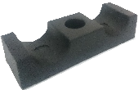 | Z801 | 3585143M1 | BRAÇADEIRA/  Abrazadera
 | Z802 | 6310840M1 | Acabamento
 | Z804 | ACW1060520 | Acabamento Cabos

IMAGEM/Imagem | REF./Referência | Cód. OEM | NOME/Nombre | DESCRIÇÃO/Descripción | APLICAÇÃO/Aplicación
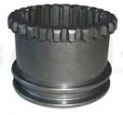 | Z937 | 1866557M1  1866557M2 | ACOPLAMENTO/  Acoplamiento | DENTES/Dientes Z:28T  ESTRIADO/Estriado:22S | 148, 152, 158 MKIII, 158 S, 165, 168MKIII, 168S, 185, 188, 1080, 292, 297, 299, 235, 245, 250, 261, 265,265S, 275, 285, 285S, 290, 295, 298, 342, 352, 362,365, 375, 375E, 390, 390E, 390T, 398, 399, 440, 445, 460, 465, 475, 481, 492, 4215, 4220, 4235, 4240, 4245, 4255, 4260, 4265, 4270, 4315, 4320, 4325, 4335, 4345, 4355, 4360, 4365, 4370, 550, 565, 590, 592,95, 650, 004, 1004 T, 675, 690, 698, 698 T, 699, 1200, 1250, 296, 158 F, 168 F
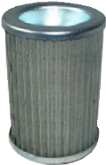 | Z938 | 1687042M91,  1810744M91,  1870199M92 | FILTRO HIDRÁULICO/  Filtro Hidráulico | ALTURA/Altura: 89mm Ø Ext.: 60mm | 133, 135, 135 E, 140, 148, 152, 158, 165, 168, 175, 178, 185, 188, 250 X, 292 297, 299, 230, 235, 240, 250, 253, 254, 254 S, 255, 265, 275, 285, 290, 295, 298, 353, 340, 342, 350, 355, 360, 362, 365, 372, 375, 390, 390 T, 396, 398, 399, 415, 425, 435, 440, 445,460, 465, 475, 481, 492, 550, 565, 575, 590, 595, 675, 690, 698, 698 T, 699, 1200, 1250, 296, 35, 65, 765, FE35, 410, 420, 20C, 20D, 20F, 30B, 30D, 30E, 40B, 40E, 50, 50C, 50E, 50EX
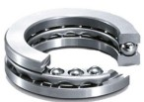 | Z939 | 183630M151105 | ROLAMENTO DE  ESFERAS / Cojinete de Esfera | ALTURA/Altura: 11mm  ROLAMENTO/Cojinete No. 51105  Ø Int.: 25mm  Ø Ext.: 42mm
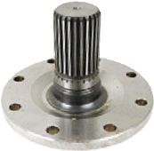 | Z940 | 884847M92,  884847M93,  884850M3 | EIXO AXIAL  TRASEIRO/ Eje Axial Trasero | ESTRIADO/  Estriado: 25S | 158, 165, 168, 175, 178, 185, 188, 250, 253, 260, 265,275, 285, 290, 350, 352, 355, 360, 362, 365, 372, 375,382, 390, 390 T, 565, 575, 20F, 30B, 30D, 30E, 40B,40E, 50, 50A, 50A
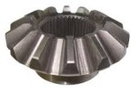 | Z941 | 885517M1 /  885518M1 | ENGRENAGEM/  Engranagem | DENTES/Dientes Z: 39T  ESTRIADO/Estriado: 14S | 133, 135, 135 Petrol, 140, 148, 152, 155, 158, 165, 168, 175, 178, 185, 188, 1080, 230, 240, 250, 265, 275, 285, 290, 298, 2620, 2640, 2680, 2720, 340, 342, 350, 352, 355, 360, 362, 372, 375, 382, 390, 390 T, 398, 399, 3050, 3060, 3065, 3070, 3075, 3080, 3085, 3090, 3095,3115, 3120, 3120 T, 3125, 3140, 3610, 3630, 3635,3645, 3650, 3655, 550, 565, 575, 590, 595, 675, 690, 698, 698 T, 699, 6110, 6120, 6130, 6140, 6150, 6160, 6170, 6180, 6190, 8110, 8120, 8130, 8140, 8150, 8160, 1200, 1250, 20C, 20D, 20F, 30B, 30D, 30E, 30H, 40B, 40E, 50A, 50B, 50B MKII, 50C, 50D, 50E, 50EX, 50F, 50H, 50HX, 50HXS, 50HXT, 60H, 60HS, 60HXT

IMAGEM/Imagem | REF./Referência |  | Cód. OEM |  | NOME/Nombre |  | DESCRIÇÃO/Descripción |  | APLICAÇÃO/Aplicación
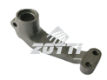 | Z942 |  | 1676664M1,  897923M1,  897923M2 |  | BRAÇO DE  DIREÇÃO  /Braço de Dirección |  |  |  | 165, 168, 175, 178, 185, 188, 292, 235, 265, 275, 285,290, 295, 425, 435, 440, 445, 460, 565, 575, 590, 675,690, 30D, 3165, 50, 50B, 50B MKII, 50D, 50E, 50EX,50F, 50H, 50HX, 60H
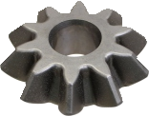 | Z943 |  | 897725M1  2746322M1 |  | ENGRENAGEM/  Engranagem |  | DENTES/ Dientes Z: 10T |  | 1004, 1080, 1085, 1100, 1105, 1130, 1135, 1150, 1155, 1200, 1250, 133, 135, 135 N.A., 135 Petrol, 140, 145, 148, 150, 152, 155, 158, 165, 165 MKIII, 168, 175, 175 S, 178, 180, 185, 188,20, 202, 203, 204, 205, 20C, 20F, 2135, 2200, 230, 235, 240 S, 245, 250, 255, 260, 2620, 2640, 265, 2680, 270, 2720, 275,282, 285, 290, 298, 30, 302, 304, 3050, 3060, 3065, 3070,3075, 3080, 3085, 3090, 3095, 30B, 30D, 30E, 30H, 31, 3115, 3120, 3120T, 3125, 3140, 340, 342, 350, 352, 355, 360, 3610,362, 3630, 3635, 3645, 3650, 3655, 372, 375, 375E, 382, 390, 390 T, 390E, 390T, 398, 399, 40, 40B, 40E, 410, 420, 430, 50, 50A, 50B, 50B MKII, 50C, 50D, 50E, 50EX, 50F, 50H, 50HX,50HXS, 50HXT, 550, 560, 565, 575, 590, 592, 595, 595 MKII,60, 60H, 60HS, 60HX, 60HXT, 6110, 6120, 6130, 6140, 6150, 6160, 6170, 6180, 6190, 670, 675, 690, 698, 698 T, 698T, 699,8110, 8120, 8130, 8140, 8150, 8160
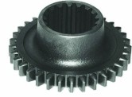 | Z944 |  | 180415M1 |  | ENGRENAGEM/  Engranagem |  | DENTES/Dentes Z: 33T ESTRIADO/Estriado: 17S |  | 133, 135, 135 Petrol, 140, 145, 148, 152, 155, 165, 165 MKIII, 168, 175, 175 S, 178, 185, 188, 1080, 1085, 292, 230, 231, 235, 240, 240 S, 243, 245, 250, 253, 261, 265, 265 S, 275, 285, 285 S, 290, 295, 5830, 133, 135, 135 Petrol, 140, 145, 148, 152, 155, 165, 165 MKIII, 168, 175, 175 S, 178, 185, 188, 1080, 1085, 292, 230, 231, 235, 240, 240 S, 243, 245, 250, 253, 261, 265, 265 S, 275, 285, 285 S, 290, 295, 350, 355, 360, 362, 365, 375, 375 E, 390, 390 E, 390 T, 396, 425, 435, 440, 4225, 4235, 4240, 4245, 4255, 4265, 4315, 4320, 4325, 4335, 4345, 550, 560, 565, 575, 590, 595, 675, 1200, 296, 35, 35X, 65, 765, 865, 20C, 20D, 20F, 50, 50B, 50B MKII, 50C, 50D, 50F
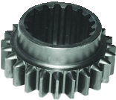 | Z945 |  | 072221P1, 180419M1, 180419M2 |  | ENGRENAGEM/  Engranagem |  | DENTES/Dientes Z: 23T ESTRIADO/Estriado: 17S |  | 133, 135, 135 Petrol, 140, 145, 148, 152, 155, 165, 165 MKIII, 168, 175, 175 S, 178, 185, 188, 1080, 1085,230, 231, 235, 240, 240 S, 243, 245, 250, 253, 261, 263, 265, 265 S, 275, 285, 285 S, 290, 350, 355, 360, 362, 365, 375, 375 E, 390, 390 E, 390 T, 396, 415, 425, 435, 440, 4225, 4235, 4240, 4245, 4255, 4265, 4315, 4320, 4325, 4335, 4345, 4355, 550, 560, 565, 575, 590, 595, 675, 1200, 35, 35X, 65, 765, 865,440 Combine, 20C, 20D, 20F, 50, 50B, 50B MKII, 50C, 50D, 50F
IMAGEM/Imagem |  | REF./Referência |  | Cód. OEM |  | NOME/Nombre |  | DESCRIÇÃO/Descripción |  | APLICAÇÃO/Aplicación
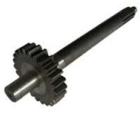 |  | Z946 |  | 964925M3 |  | EIXO DE TORQUE |  | DENTES/Dientes Z: 24T ESTRIADO/Estriado: 10S COMPRIMENTO/ Longitud: 350mm |  | 135, 135 Petrol, 145, 148, 148 MKIII, 152, 152 MKIII, 152 S, 155, 158, 158 MKII, 158 MKIII, 158 S, 165, 165 MKIII, 168, 168 MKII, 168 MKIII, 168 S, 185, 188, 240, 250, 255, 260, 265, 275, 285, 290, 560, 565, 575, 675, 20C, 20D, 152 F, 158 F, 168 F, 145 V
 |  | Z947 |  | 2700273M1302641 |  | ROLAMENTO DE  AGULHAS/ Cojinete de Agujas |  | ALTURA/Altura: 25mm  ROLAMENTO/Cojinete NO. B162116  Ø Int.: 25mm  Ø Ext.: 33mm
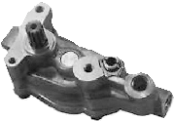 |  | Z948 |  | 886821M93,  886821M94,  886821T |  | BOMBA HIDRAULICA/  Bomba Hidráulica |  | FLUXO/Fluzo: 14mL/R - 7,5 mL/R PRESSÃO/Presión: 10MPa ROTAÇÃO/Rotación: 3000rpm Rotación Izquierda Dientes: 12T |  | 133, 135, 140, 148, 150, 152, 155, 158, 165, 168, 175, 178, 185, 188, 1080, 230, 235, 240, 245, 250, 255, 260, 265, 275, 285, 290, 1200, 1250, 550, 560, 565, 575, 590, 595, 675, 690, 698, 20C, 40B, 50C, 375E, 390E, 698T
 |  | Z964 |  | 886821M93 / 886821M94 / 886821T |  | Arruela
 |  | Z965 |  | 229280 |  | Protetor Cabo Motor Partida
 |  | Z966 |  | 216600 |  | Anel de Borracha
 |  | Z967 |  | 3408984M1 |  | Amortecedor Borracha
 |  | Z968 |  | 490742M1 |  | Amortecedor de Borracha
 |  | Z969 |  | 80389800 |  | Coxim
 |  | Z970 |  | 81665700 |  | Capa Protetora
 |  | Z971 |  | 219721 |  | Amortecedor
 |  | Z972 |  | 82656500 |  | Mangueira
 |  | Z973 |  | 82656500 |  | Tubo Silicone
 |  | Z974 |  | 026492P1 |  | Luva de Borracha
 |  | Z975 |  | 81475201 |  | Junta Externa
 |  | Z976 |  | 828089M1 |  | Gaxeta Tubo Entrada

IMAGEM/Imagem | REF./Referência | Cód. OEM | NOME/Nombre | DESCRIÇÃO/Descripción | APLICAÇÃO/Aplicación
 | Z977 | 80337110 | Mangueira de Ligação 90º Diam 50 MM
 | Z978 | 2804593M1 | Vedação
 | Z979 | 35998100 | Coxim de Borracha Sup Cabine
 | Z980 | 81992500 | Amortecedor
 | Z981 | 81992500 | Capa Protetora
 | Z982 | 625540 | Arruela
 | Z983 | 83665300 | Tubo Silicone 70 MM
 | Z984 | 219940 | Disco
 | Z985 | 81846501 | Junta Externa
 | Z986 | 1691496M1 | Capa de Bor. Prot.
 | Z987 | 86834000 | Coifa
 | Z988 | 86979800 | Coifa
 | Z989 | 836007572 | Bujão de Borracha Diam. 25
 | Z990 | 2801087M1 | Tubo de Vazamento

IMAGEM/Imagem | REF./Referência | Cód. OEM | NOME/Nombre | DESCRIÇÃO/Descripción | APLICAÇÃO/Aplicación
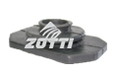 | Z570 | 83326500 | CAPA PROTETORA/ Capa Protectora
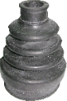 | Z572 | 81114900 | CAPA PROTETORA/Capa Protectora
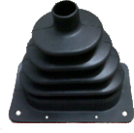 | Z575 | 81673110 / 81673111 | CAPA G/Capa G
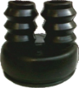 | Z576 | 30420700 | CAPA PROTETORA/Capa Protectora
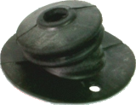 | Z577 | 30930600 | CAPA/Capa
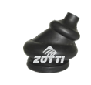 | Z578 | 652073 | CAPA ALAVANCA DO CÂMBIO/Capa Palanca del Cambio
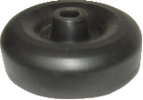 | Z584 | 213470 / 74 | CAPA PROTETORA/Capa Protectora
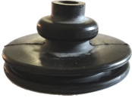 | Z587 | 30182000 | GUARDA PÓ DO FREIO/Guardería del Polvo del Freno
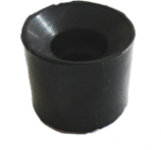 | Z590 | 81214800/  685730/  026637 | COXIM DA LATARIA/  Cojín del Carrocería
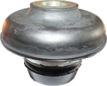 | Z591 | 021422  80875000 | COXIM GRANDE/  Gran Cojín
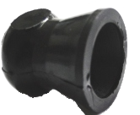 | Z593 | 685720 | AMORTECEDOR DO  CAPÔ/ Amortiguador del Capo

IMAGEM/Imagem | REF./Referência | Cód. OEM | NOME/Nombre | DESCRIÇÃO/Descripción | APLICAÇÃO/Aplicación
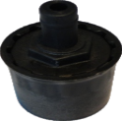 | Z700 | 6238406M1 | CJ. RESPIRO/  CJ. Descanso
 | Z701 | 6208819M91 | CJ. MANIPULO/CJ. Manipulo
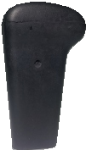 | Z702 | 3612962M1 | Manipulo/ Manipulo
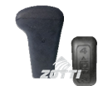 | Z703 | 3612962M1 | GUARDA PÓ/ Guarda Polvo
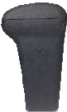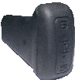 | Z704 | 3612964M1 | VEDADOR DO BICO  INJETOR/ Sellador del Bico Inyector
 | Z705 | 3715491M91 | COXIM DA0 LATARIA/  Cojín del Carrocería
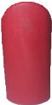 | Z706 | 3715492M91 | COXIM GRANDE/  Gran Cojín
 | Z707 | 3715493M91 | AMORTECEDOR DO  CAPÔ/ Amortiguador del Capo
 | Z708 | 6200649M1 | MANIPULO ALAV.  IPTO/ Manipulo Alav. Ipto
 | Z709 | 6200648M2 | MANIPULO ENG.  TRAÇÃO/ Manipulo Eng. Tracción
 | Z710 | 6274870M1 | MANIPULO/  Manipulo
IMAGEM/Imagem | REF./Referência | Cód. OEM | NOME/Nombre | DESCRIÇÃO/Descripción | APLICAÇÃO/Aplicación
 | Z711 | 6274871M1 | MANIPULO/  Manipulo
 | Z712 | 6273769M1 | MANIPULO/  Manipulo
 | Z713 | 6237536M1 | MANIPULO/  Manipulo
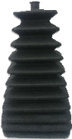 | Z714 | 069845P1 | FECHAMENTO BORRACHA/  Cierre Hule
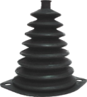 | Z715 | 069915P1 | FECHAMENTO BORRACHA/  Cierre Hule
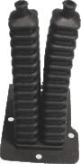 | Z716 | 069967P1 | FECHAMENTO BORRACHA/ Cierre Hule
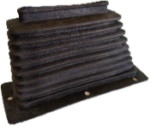 | Z717 | 069989P1 | MANIPULO/  Manipulo
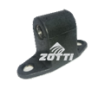 | Z718 | 6236524M91 | C.J COXIM ESPELHO/  C.J Coxim Espejo
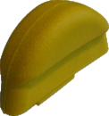 | Z719 | 6219376M1 | MANIPULO/  Manipulo
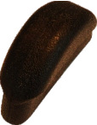 | Z720 | 6219605M1 | MANIPULO/  Manipulo

IMAGEM/Imagem | REF./Referência | Cód. OEM | NOME/Nombre | DESCRIÇÃO/Descripción | APLICAÇÃO/Aplicación
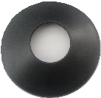 | Z721 | 3410450M1 | MANIPULO/  Manipulo
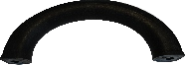 | Z722 | 6236938M1 | PEGA - MÃO/  Coger Mano
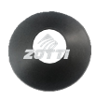 | Z723 | 3589016M1 | VEDADOR  /Sellador
 | Z725 | 6218675M1 | COLAR/ Collar
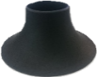 | Z726 | 067389P1 | VEDANTE PRE – FILTRO/ Sellante Pre- Filtro
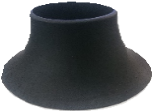 | Z727 | 067391P1 | VEDANTE PRE – FILTRO/ Sellante Pre- Filtro
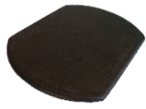 | Z728 | 067394P1 | TAMPÃO/ Enchufe
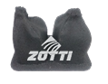 | Z729 | 6236441M91 | ALAVANCA DE  MARCHA/ Palanca de Marcha
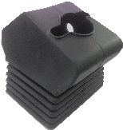 | Z730 | 6215043M1 | COIFA  /Coña
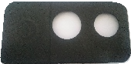 | Z731 | 6220336M1 | FECHAMENTO  ALAVANCA/ Cierre de la Palanca
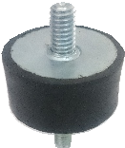 | Z732 | 6226263M1 | COXIM/ Cojín
 | Z733 | 49175 | AMORTECEDOR DO CAPÔ/  Amortiguador del Capo

IMAGEM/Imagem | REF./Referência | Cód. OEM |  | NOME/Nombre | DESCRIÇÃO/Descripción |  | APLICAÇÃO/Aplicación
 | Z734 | 060003M1 |  | CJ. COIFA/  CJ. Coña
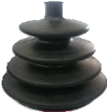 | Z735 | 024380P1 |  | PROTETOR BORRACHA/  Protector Hule
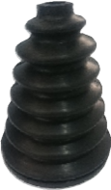 | Z736 | 024380P1 |  | PROTETOR BORRACHA ALAVANCA/  Protector Hule  Palanca
 | Z783 | 9110128#01 |  | Junta Unificada
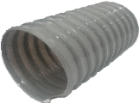 | Z788 | 9110128#01 |  | MANGUEIRA/  Manguera
 | Z791 | 065108T1 |  | Protetor do Farol
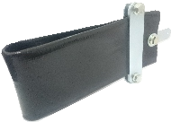 | Z792 | 6288813M91 |  | CJ SUPORTE MANGUEIRAS  CANELAS / CJ Suporte  Mangueras Canelas
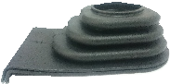 | Z798 | 049105T1 |  | PROTEÇÃO DE BORRACHA/  Protector del  Hule | B
 | Z804 | ACW1060520
 | Z3033 | 80414710 |  | EMPUNHADURA DO CAMBIO  (1 2 3 4)
 | Z3034 | 80414810 |  | EMPUNHADURA DA REDUÇÃO  (R H L)
 | Z3035 | 80637210 |  | EMPUNHADURA DA REDUÇÃO  (R H L)
IMAGEM/Imagem | REF./Referência | Cód. OEM | NOME/Nombre |  |  | DESCRIÇÃO/Descripción |  | APLICAÇÃO/Aplicación
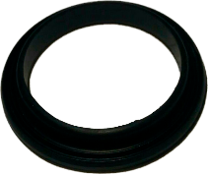 | Z2202 | 573634 | Vedador Duplo

